Konkurso sąlygų aprašo
2 priedas

SPORTO SALĖS ĮRANGOS (ŽIŪROVŲ TRIBŪNŲ, ŽAIDĖJŲ, SEKRETORIATO IR FILMAVIMO AIKŠTELĖS) PIRKIMO TECHNINĖ SPECIFIKACIJA

I SKYRIUS
BENDROJI INFORMACIJA

- Kazlų Rūdos sporto centras perka sporto salės įrangą (toliau - Prekės), kurios turi būti pristatytos ir sumontuotos adresu S. Daukanto g. 18, LT-69430 Kazlų Rūda:
  - žiūrovų tribūnos
  - žaidėjų suoleliai
  - sekretoriato suolai ir kėdės
  - filmavimo aikštelės pakyla su atitvarais.
- BVPŽ kodai: 39113000-7 Įvairūs sėdimieji baldai ir kėdės (pagrindinis BVPŽ kodas).
- Prekės turi būti pagamintos pagal konkrečias Kazlų Rūdos sporto centro salės patalpas, kurias tiekėjas prieš gamindamas turi įsivertinti suderinus su Perkančiąja organizacija. Sumontavus prekes, tiekėjas privalo apmokinti personalą kaip jomis naudotis, pateikti naudojimo ir priežiūros instrukcijas lietuvių kalba.
- Tiekėjas turi būti tokių prekių gamintojas arba oficialus gamintojo atstovas.
- Tiekėjai privalo pateikti konstrukcijos iš kurios bus gaminamos prekės LST EN 13200-1:2019 kokybės sertifikatą.
- Siūlomas prekes turi pagaminti vienas gamintojas ir ji turi sudaryti vieningą sistemą.
- Prekėms turi būti suteikta ne trumpesnė kaip 24 mėnesių garantija. Garantija apima medžiagų, iš kurių pagamintos prekės, kokybės, prekių gamybos kokybės, o taip pat montavimo darbų kokybės garantiją. Garantija taikoma prekių kokybės trūkumams, atsiradusiems dėl gamintojo kaltės. Garantija turi galioti visoms prekės sudėtinėms dalims ir komplektuojamosioms detalėms.
- Tiekėjas prekių aukščiau išvardintus visus sertifikatus pateikia kartu su pasiūlymu. Sertifikatai turi būti išduoti nepriklausomos, akredituotos sertifikavimo įmonės. Gamintojo atitikties deklaracijos ar kiti neakredituotos įstaigos išduoti dokumentai nepriimami.
- Prekių medžiagiškumas nurodyti preliminarūs. Paveiksliukai tik analogai. Siūlomi gaminiai gali skirtis nuo analogų nuotraukų.
*Jeigu šioje techninėje specifikacijoje apibūdinant pirkimo objektą nurodytas konkretus pavadinimas ar šaltinis, konkretus procesas ar prekės ženklas, patentas, tipai, konkreti kilmė ar gamyba, standartas, tiekėjas gali pateikti lygiavertį sprendinį (kitų gamintojų lygiavertė produkcija ar įranga, pan.) nurodytajam. Lygiavertiškumo įrodymas yra tiekėjo pareiga.

II SKYRIUS

TECHNINIAI REIKALAVIMAI TRIBŪNOMS

*Tiekėjo siūlomų prekių aprašymas (siūlomų prekių parametrų konkretus aprašymas), patvirtinantis 2 stulpelyje nurodytus reikalavimus, nurodant reikalaujamas parametrų reikšmes arba galimybių patvirtinimas (jei nėra specifikacijos reikšmių).(PILDO TIEKĖJAS)

**Jeigu tiekėjo siūlomos prekės yra pagamintos (sukurtos) ir pats jų negamins, įrodant siūlomos prekės atitiktį techninės specifikacijos reikalavimams, pateikiami prekės gamintojo dokumentai (pvz.: techninės specifikacijos, katalogų, bukletų kopijos, internetinės nuorodos į prekių gamintojo puslapius, atitinkamą (-us) techninės specifikacijos reikalavimą (-us) patvirtinanti (-čios) momentinė (-ės) ekrano kopija (-os) (print screen) (tokiu atveju momentinėje ekrano kopijoje (print screen) turi būti matoma informacija, kad kopija padaryta iš prekės gamintojo tinklalapio) ir pan.) lietuvių arba anglų kalba. Tuo atveju, jeigu pateiktoje prekės gamintojo dokumentacijoje nėra reikalaujamas prekės charakteristikas patvirtinančios informacijos, tiekėjas privalo pateikti prekės gamintojo arba jo įgalioto atstovo (tiekėjo deklaracija nėra lygiavertis dokumentas) raštiškus patvirtinimus (pvz., prekės gamintojo atitikties deklaraciją ar eksploatacinių savybių deklaraciją) ar kitus lygiaverčius atitiktį reikalavimams įrodančius dokumentus (informaciją), kad CPO ir PO galėtų įsitikinti siūlomos prekės atitiktimi nustatytiems reikalavimams.. (PILDO TIEKĖJAS)

Nr. | Specifikacija | Aprašymas | * Siūlomų prekių techninės charakteristikos, matmenys PILDO TIEKĖJAS | ** Siūloma prekė yra pagaminta (sukurta)  PILDO TIEKĖJAS
1 | Tribūnos tipas | - Trijų eilių 17 m ilgio teleskopinė tribūna su dviem šoniniais užlipimais. | Čia ir žemiau pateiktose šio stulpelio eilutėse pildo tiekėjas išsamiai aprašydamas siūlomos prekės technines charakteristikas, matmenis bei kartu su pasiūlymu pateikia dokumentą (-us) (brošiūrą/aprašymą/techninę specifikaciją ar pan.) arba nurodo nuorodą į interneto svetainę, patvirtinančią (-čius) tiekėjo siūlomos prekės atitiktį šioje techninėje specifikacijoje nurodytiems reikalavimams. Jeigu tiekėjas yra siūlomos prekės gamintojas, techninėje specifikacijoje būtina nurodyti, kad siūlomą prekę pagamins pats tiekėjas (gamintojas), tokiu atveju kartu su pasiūlymu nebūtina pateikti prekės dokumento (brošiūros/aprašymo/techninės specifikacijos ar pan.) arba nuorodos į interneto svetainę (toliau – pildo tiekėjas). | Čia ir žemiau pateiktose šio stulpelio eilutėse pildo tiekėjas nurodant puslapį, pastraipą, punktus, kuriuose yra reikalaujama prekės specifikacijos reikšmė arba konkreti internetinė nuoroda į viešai prieinamą prekės gamintojo puslapį, kurioje yra atitinkama techninės specifikacijos reikšmė
1 | Tribūnos tipas | - Dažyta milteliniu būdu.
1 | Tribūnos tipas | - Privalo būti šoniniai turėklai.
1 | Tribūnos tipas | - Ratukai skirti stumdyti tribūnai, kurie nebraižo grindų paviršiaus.
1 | Tribūnos tipas | - Praėjimas tarp eilių ne mažiau 40cm, jo pagrindui naudojama neslidi plokštė - jachtinė faniera.
1 | Tribūnos tipas | - Montuojama su plastikinėmis kėdėmis. Kėdutės su atlenkiama nugaros atrama, aukštis ne mažesnis kaip 38 cm, tarp kėdučių centrų ne mažesnis kaip 49.5 cm, kėdės tvirtinamos varžtais.
1 | Tribūnos tipas | - Kėdės atsparios smūgiams.
1 | Tribūnos tipas | - Kėdžių spalva derinama su užsakovu.
1 | Tribūnos tipas | - Konstrukcija turi LST EN 13200-1:2019 kokybės sertifikatą.
1 | Tribūnos tipas | 1.10.Kėdžių skaičius 98 vnt.
1 | Tribūnos tipas | 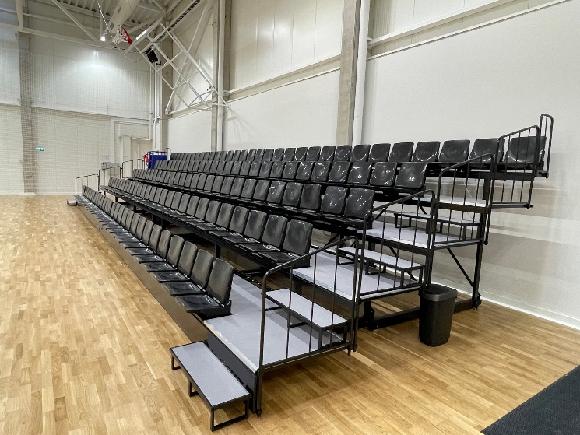
2 | Tribūnos tipas | - Trijų eilių 15m ilgio teleskopinė tribūna su dviem šoniniais užlipimais.
2 | Tribūnos tipas | - Dažyta milteliniu būdu.
2 | Tribūnos tipas | - Privalo būti šoniniai turėklai.
2 | Tribūnos tipas | - Ratukai stumdyti tribūnai, kurie nebraižo grindų paviršiaus.
2 | Tribūnos tipas | - Praėjimas tarp eilių ne mažiau 40cm, jo pagrindui naudojama neslidi plokštė - jachtinė faniera.
2 | Tribūnos tipas | - Montuojama su plastikinėmis kėdėmis. Kėdutės su atlenkiama nugaros atrama, aukštis ne mažesnis kaip 38 cm, tarp kėdučių centrų ne mažesnis kaip 49.5 cm, kėdės tvirtinamos varžtais.
2 | Tribūnos tipas | - Kėdės atsparios smūgiams.
2 | Tribūnos tipas | - Kėdžių spalva derinama su užsakovu.
2 | Tribūnos tipas | - Konstrukcija turi LST EN 13200-1:2019 kokybės sertifikatą.
2 | Tribūnos tipas | - Kėdžių skaičius 86 vnt.
3 | Tribūnos tipas | - Trijų eilių 9 m ilgio teleskopinė tribūna su vienu užlipimu.
3 | Tribūnos tipas | - Dažyta milteliniu būdu.
3 | Tribūnos tipas | - Privalo būti šoniniai turėklai.
3 | Tribūnos tipas | - Ratukai stumdyti tribūnai, kurie nebraižo grindų paviršiaus.
3 | Tribūnos tipas | - Praėjimas tarp eilių ne mažiau 40cm, jo pagrindui naudojama neslidi plokštė - jachtinė faniera.
3 | Tribūnos tipas | - Montuojama su plastikinėmis kėdėmis. Kėdutės su atlenkiama nugaros atrama, aukštis ne mažesnis kaip 38 cm, tarp kėdučių centrų ne mažesnis kaip 49.5 cm, kėdės tvirtinamos varžtais.
3 | Tribūnos tipas | - Kėdės atsparios smūgiams.
3 | Tribūnos tipas | - Kėdžių spalva derinama su užsakovu.
3 | Tribūnos tipas | - Konstrukcija turi LST EN 13200-1:2019 kokybės sertifikatą.
3 | Tribūnos tipas | 3.10.Kėdžių skaičius 50 vnt.
3 | Tribūnos tipas | 3.11.Reikalingi 2 vnt. tribūnų.
4 | Žaidėjų sėdimos vietos | - Šeši penkiaviečiai suoliukai.
4 | Žaidėjų sėdimos vietos | - Privalo būti ratukai stumdymui, su stabdžio mechanizmu.
4 | Žaidėjų sėdimos vietos | - Metalinė konstrukcija.
4 | Žaidėjų sėdimos vietos | - Metalas padengtas gruntu ir nudažytas milteliniu dažymu.
4 | Žaidėjų sėdimos vietos | - Suoliuko sėdėjimo vietos privalo būti sudarytos iš plastikinių kėdžių. Kėdžių aukštis ne mažesnis nei 32 cm, sėdimas plotis ne mažesnis nei 43 cm.
4 | Žaidėjų sėdimos vietos | - Kėdės tvirtinamos varžtais dviejose vietose.
4 | Žaidėjų sėdimos vietos | 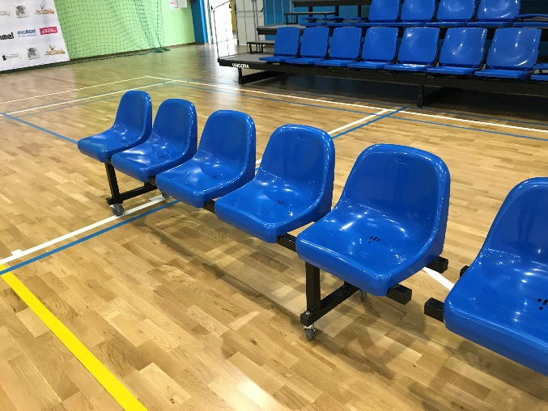
5 | Sekretoriato sėdimos vietos | - Dvivietis suoliukas su ratukais.
5 | Sekretoriato sėdimos vietos | - Privalo būti ratukai stumdymui, su stabdžio mechanizmu.
5 | Sekretoriato sėdimos vietos | - Metalinė konstrukcija.
5 | Sekretoriato sėdimos vietos | - Padengta gruntu ir dažyta milteliniu būdu.
5 | Sekretoriato sėdimos vietos | - Suoliuko sėdėjimo vietos sudarytas iš plastikinių kėdžių.
5 | Sekretoriato sėdimos vietos | - Kėdžių aukštis ne mažesnis nei 32 cm, sėdimas plotis ne mažesnis nei 43 cm.
5 | Sekretoriato sėdimos vietos | - Kėdės tvirtinamos varžtais dviejose vietose.
6 | Sekretoriato stalas su kėdėmis | - Stalas 2 m ilgio.
6 | Sekretoriato stalas su kėdėmis | - Stalas skirtas 4 sėdimoms vietoms.
6 | Sekretoriato stalas su kėdėmis | - 4 kėdės su paminkštinta nugaros ir sėdėjimo dalimi.
6 | Sekretoriato stalas su kėdėmis | - Metalinė stalo konstrukcija.
6 | Sekretoriato stalas su kėdėmis | - Padengta gruntu ir dažyta milteliniu būdu.
6 | Sekretoriato stalas su kėdėmis | - Stalviršis pagamintas iš medienos ar jos gaminio.
6 | Sekretoriato stalas su kėdėmis | - Privalo būti ratukai stalo stumdymui, su stabdžio mechanizmu.
6 | Sekretoriato stalas su kėdėmis | - Privalo būti sumontuota apsauginė ant stalo viršaus, iš 10 mm storio pagaminta, skaidraus plastiko apsauga, skirta apsaugoti nuo kamuolio valdymo pultus ir kompiuterius.
6 | Sekretoriato stalas su kėdėmis | 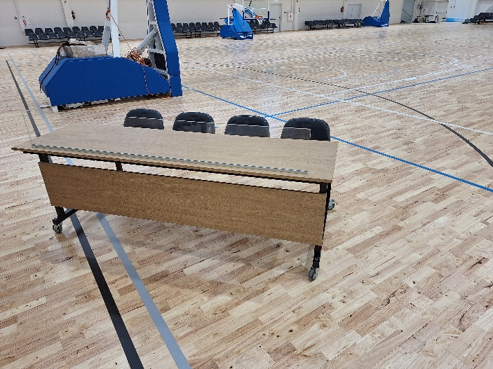
7 | Filmavimo platforma | - Transportuojama filmavimo platforma 220 cm ilgio, 160 cm pločio, 160 cm aukščio.
7 | Filmavimo platforma | - Dažyta milteliniu būdu.
7 | Filmavimo platforma | - Platformos grindims naudojama neslidi plokštė.
7 | Filmavimo platforma | - Apsauginiai turėklai.

III SKYRIUS

BAIGIAMOSIOS NUOSTATOS
- Pateikti gaminiai turi atitikti šios techninės specifikacijos reikalavimus.
- Dokumente pateikti aprašymai bei reikalavimai yra privalomi, o tiekėjo pasiūlymas turi aiškiai atitikti visus specifikacijoje nustatytus parametrus.
- Pasiūlymai turi būti parengti laikantis techninių parametrų, o tiekėjai privalo pateikti gaminių sertifikatus.
- Tiekėjas privalo užtikrinti kokybišką montavimą ir atlikti baldų naudojimo instruktažą perkančiajai organizacijai.
- Garantinio laikotarpio metu nekokybiška teleskopinė žiūrovų tribūna turi būti pakeista ar suremontuota per 30 kalendorinių dienų nuo pranešimo apie defektą.

Pateikdamas šią užpildytą techninę specifikaciją patvirtinu (deklaruoju), kad siūlomos prekės juos atitiks:

_____________________________________ ___________________ _________________________
(Tiekėjo ar jo įgalioto asmens pareigų pavadinimas) (Parašas) (Vardas, pavardė)

